Délégation départementale du Var
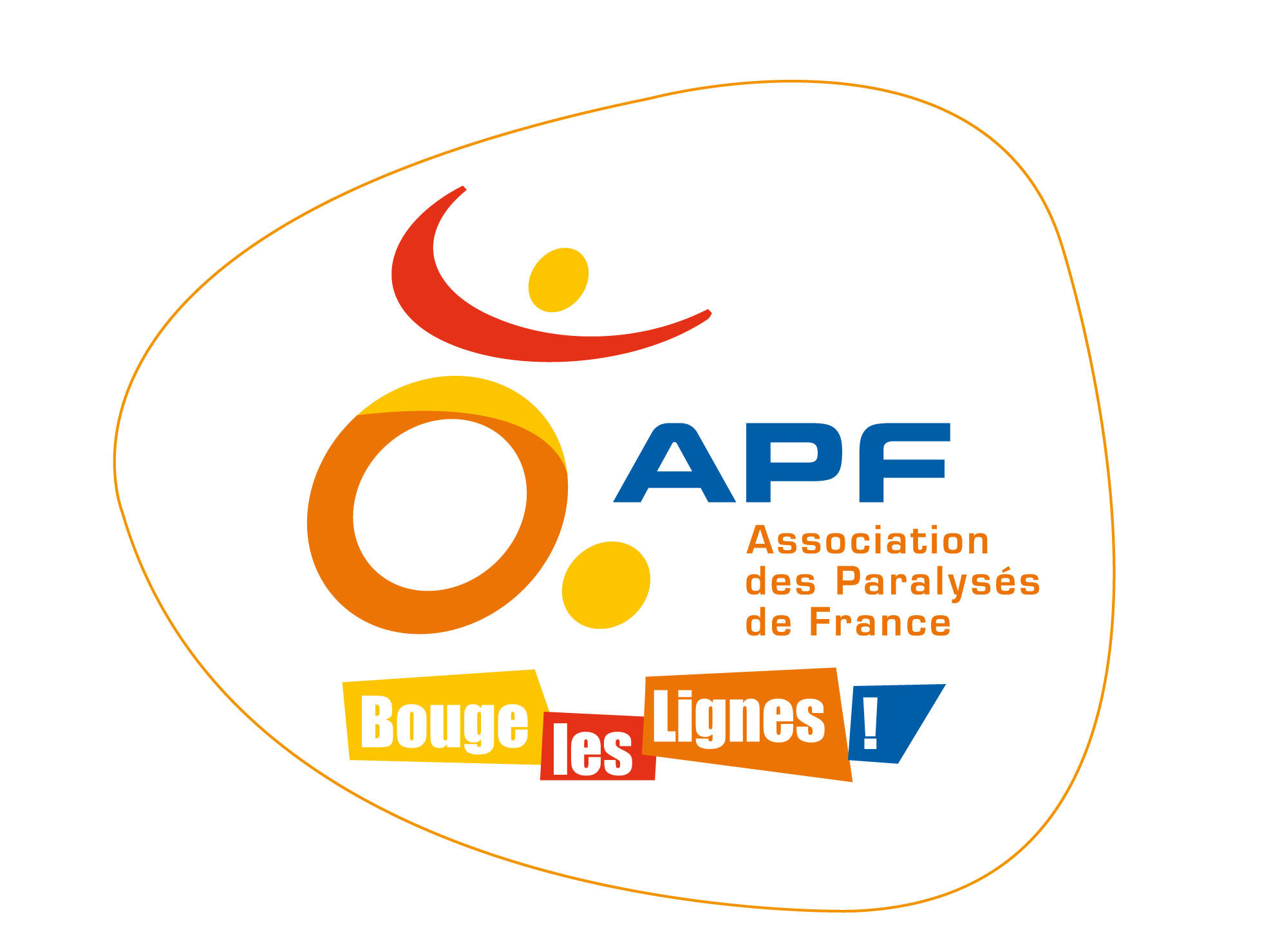

Toulon, le 15/04/2013

Objet : invitation à une session de sensibilisation sur l’accessibilité pour logements collectifs

Madame, Monsieur

L’association des Paralysés de France milite pour que les personnes à mobilité réduite puissent exercer leurs droits comme tout autre citoyen, ce qui inclut l’accès à tout pour tous.

Nous fêtons cette année nos 80 ans et souhaitons mettre en exergue plus particulièrement l’accessibilité aux bâtiments d’habitation publics et privés.
Cela implique, à l’avenir, la construction de logements adaptables en conformité avec la loi. Deux facteurs concourent à l’évolution de cette offre : L’échéance de mise en accessibilité de février 2015 approche. La part de population vieillissante et donc en perte de mobilité s’accroit d’année en année.

Vous professionnels de l’immobilier, êtes ou serez confrontés aux problèmes engendrés par l’accessibilité aux immeubles ou installations d’un logement pour les personnes à mobilité réduite et personnes vieillissantes. Comment y répondre ?

Pour cela, nous vous invitons à une réunion d’information et d’échange qui aura lieu le 23 mai 2013 de 14h à 17h à la salle de la Maison de Services Publics à Toulon.

Vous trouverez ci-joint la plaquette accompagnée du coupon réponse que vous voudrez bien nous retourner ;

Nous y traiterons, entre autres, le contenu de la loi du 11 février 2005 et répondrons par des exemples précis aux situations que vous rencontrez. Cela vous aidera à mieux comprendre les exigences de mise en conformité du parc immobilier.

Comptant sur votre participation, et dans l’attente de votre réponse.

Jean Claude CORUZZI Elise MARTINEZ
Référent accessibilité APF Directrice Délégation

